Компетентностно ориентированное обучение.
Любая деятельность может быть либо технологией, либо искусством. Искусство основано на интуиции, технология на науке. С искусства все начинается, технологией - заканчивается, чтобы затем все началось сначала.
В настоящее время наше общество осознает необходимость владения хотя бы одним иностранным языком. Любому специалисту, если он хочет преуспеть в своей области, знание иностранного языка жизненно необходимо, поэтому мотивация к изучению иностранных языков резко возросла.
Компетентностно ориентированный подход — это совокупность общих принципов определения целей образования, отбора содержания образования, организации образовательного процесса и оценки образовательных результатов.
Во-первых, смысл образования заключается в развитии у обучаемых способностей самостоятельно решать проблемы в различных сферах и видах деятельности на основе использования социального опыта, элементом которого является и собственный опыт учащихся.
Во-вторых, содержание образования представляет собой дидактически адаптированный социальный опыт решения познавательных, мировоззренческих, нравственных, политических и иных проблем.
В-третьих, смысл организации образовательного процесса заключается в создании условий для формирования у обучаемых опыта самостоятельного решения познавательных, коммуникативных, организационных, нравственных и иных проблем, составляющих содержание образования.
И наконец, оценка образовательных результатов основывается на анализе уровней образованности, достигнутых учащимися на определённом этапе обучения.
Основная идея подобного подхода к обучению английского языка, таким образом, заключается в том, чтобы перенести акцент со всякого рода упражнений на активную мыслительную деятельность учащихся, требующую для своего оформления владения определенными языковыми средствами.
Только компетентностно ориентированный подход к обучению может превратить уроки английского языка в дискуссионный, исследовательский клуб, в котором решаются действительно интересные, практически значимые и доступные для учащихся проблемы с учетом особенностей культуры страны и возможностей межкультурного взаимодействия.
Специфика иностранного языка, как известно, заключается, прежде всего, в том, что мы обучаем не основам наук, а навыкам и умениям в различных видах речевой деятельности. В основе же обучения любому виду речевой деятельности лежат слухомоторные связи, поэтому одна из закономерностей методики обучения иностранным языкам гласит: изучение иностранного языка должно основываться на развитии у учащихся слухомоторных связей в результате выполнения ими устных упражнений. Таким образом, цель обучения иностранному языку в школах – это овладение коммуникативной компетентностью, когда предусматривается обучение не столько системе языка (лингвистической компетенции), сколько практическое овладение им. Правда, при этом не следует забывать еще одну закономерность методики: обучать следует таким образом, чтобы в процессе овладения иноязычной речевой деятельностью в сознании учащегося формировалась система языка.
Предметом речевой деятельности является мысль. Язык же – средство формирования и формулирования мысли.
Отсюда следуют методические выводы:
1) чтобы сформировать у учащихся необходимые умения и навыки в том или ином виде речевой деятельности, сформировать лингвистическую компетенцию на уровне, определенном программой и стандартом, необходима активная устная практика для каждого ученика группы английского языка;
2) чтобы сформировать у учащихся коммуникативную компетенцию вне языкового окружения, недостаточно насытить урок английского языка условно-коммуникативными или коммуникативными упражнениями, позволяющими решать коммуникативные задачи. Важно предоставить им возможность мыслить, решать какие-то проблемы, которые порождают мысли, рассуждать на английском языке над возможными путями решения этих проблем с тем, чтобы учащиеся акцентировали внимание на содержании своего высказывания, чтобы в центре внимания была мысль, а английский язык выступал в своей прямой функции формирования и формулирования этих мыслей;
3) чтобы учащиеся воспринимали английский язык как средство межкультурного взаимодействия, необходимо не только знакомить их со страноведческой тематикой, но и искать способы включения их в активный диалог культур, чтобы они на практике могли познавать особенности функционирования английского языка в новой для них культуре.
Исходя из вышеизложенного, в своей работе ставлю перед собой цель, чтобы учащиеся не только овладели языковыми компетенциями (умение читать, переводить), но и формировали языковые компетентности на уроке и во внеурочной работе (практическое владение иностранным языком, что включает в себя умение общаться, писать письма, вести коммуникацию и др.)
Изучение иностранного языка призвано сформировать личность, способную и желающую участвовать в межкультурной коммуникации.
Мы живём в то время, когда английский язык приобрёл статус языка глобального общения (в связи с всеобщей компьютеризацией), и я, как преподаватель этой дисциплины вижу свою задачу в лингвосоциальной адаптации учащихся к современным условиям жизни. Человек, выходящий на уровень международного и межнационального общения, должен в полной мере обладать умениями и навыками выражения своих мыслей на английском языке.
В своей работе в зависимости от психолого-педагогической ситуации в классе и темы обучения я сочетаю разнообразные традиционные методы: словесные, наглядные, практические, репродуктивные, проблемно-поисковые.
Для проверки уровня обученности, формирования знаний, умений, навыков мною используется раздаточный разноуровневый материал в виде тестов, карточек, тематических кроссвордов, которые позволяют дифференцировать обучение.
Использование знаковой наглядности: плакатов, иллюстраций, таблиц, видеоматериалов - помогает наиболее эффективному восприятию изучаемого материала, формированию информационной и коммуникативной компетенций, организации подачи учебного материала с учетом возрастных и личностных особенностей учащегося. Так, например, на заключительном уроке по определенной теме учащиеся с удовольствием и без особых трудностей применяют на практике приобретенные теоретические знания в описании иллюстрации, разыгрывают сценки из «говорящих рисунков».
Включение в урок современных образовательных технологий позволяет представить творческие идеи в более выгодных и новых вариантах: тексты и диалоги можно набрать и обработать в электронном виде, добавить к ним упражнения, сэкономив время на их создание, аудиокассеты удобно заменить электронными видеофильмами, а красочные иллюстрации несложно превратить в презентации в авторской обработке. Такие элементы новизны не остаются не замеченными. Учащиеся начинают с интересом относиться к учителю, ищущему новые формы и методы работы; повышается познавательный интерес к изучению предмета. Конечно, используемые ранее формы и методы обучения учащихся остаются актуальными, но теперь сочетаются с наиболее современными образовательными технологиями.
Таким образом, выбор мною именно компетентностно ориентированного подхода в обучении с использованием новейших образовательных технологий для формирования межкультурной языковой компетентности полностью оправдан.
Компетентностно ориентированное обучение предполагает использование продуктивных методов и приемов обучения. Современные образовательные технологии такие, как проблемное обучение, информационно-коммуникативная технология, «метод проектов» и др. позволяют решать задачи по формированию межкультурной языковой компетентности. Из разработанных сегодня современных образовательных технологий, методов и приемов на разных ступенях обучения применяю игровые технологии, метод проекта, информационно-коммуникативные технологии, проблемное обучение. Кроме того, на всех ступенях обучения используются здоровьесберегающие технологии.
Применяемые на уроках современные образовательные технологии, разнообразные формы организации учебной деятельности формируют у учащихся положительную мотивацию к учебе, повышает качество обучения, способствуют творческой самореализации личности.
Урок английского языка с применением компетентностно ориентированного подхода 5 класс.
Тема урока: “Home Sweet Home”
Цель урока: формирование коммуникативных компетенций.
Задачи урока:
- Образовательная:
- контроль и включение лексических единиц в речи;
- автоматизация грамматического материала (there is/are, предлоги) в разнообразных коммуникативных упражнениях;
- Развивающая:
- развитие чувства языка на основе контекста и наглядности;
- развитие языковой догадки;
- развитие навыков говорения, аудирования, чтения;
- развитие навыков диалогической и монологической речи.
- Воспитательная:
- воспитание интереса к предмету;
- воспитание культуры общения в парах;
- воспитание самостоятельности и личной ответственности.
Ход урока.
Деятельность учителя | Деятельность учащихся
1. организационный момент (2 мин)  Good morning! Glad to see you!  Sit down, please!  How are you today? Учитель показывает на определенный смайл.  Very good – raise your hands!  Not bad – raise your hands!  Bad – raise your hands!  Why are you very good?  Why are you not bad?  Why are you bad?  I hope all will be ok! Let’s leave this smile  It will help us during the lesson. Do you agree?  2. речевая разминка (3 мин)  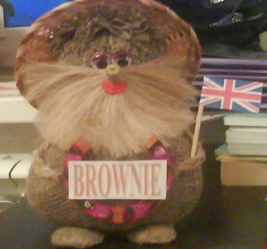  Today have got a very special lesson. We have got a very interesting guest (учитель достает домовенка). He is Brownie.  He is from Great Britain. He reads a lot. He is very clever and he knows all about houses and homes. He wants to know what you know about them.  На доске висят фразы на английском и русском языках:  There is no place like home.  My home is my castle.  East or West home is best.  Home is where the heart is.  Men make houses, women make homes.  Home sweet home.  Дом, милый дом.  Мужчины строят дома, а женщины уют.  Дом – там, где сердце.  В гостях – хорошо, а дома лучше.  Мой дом – моя крепость.  Нет места, подобного дому.  Look at the blackboard, please! There are some English phrases. Let’s match them to Russian equivalents.  Well done! Скажите, пожалуйста, что общего во всех у этих фразах? О чем они?  А что вы подразумеваете под словом «дом»? Что можно считать домом?  3. сообщение темы урока (1 мин)  What is the topic of our lesson?  Yes, you are right. The topic of our lesson is “Home Sweet Home”.  Учитель включает презентацию.  4. повторение лексических единиц (3 мин)  Every house has got many rooms and things. Look at the screen, please (появляется картинка с изображением гостиной, ванной, спальни, сада, кухни, столовой)      Учитель к каждой картинке задает вопрос:  What is this?  Is it a kitchen?  На экране появились все картинки. Учитель задает вопрос: What’s the odd picture?  Why?  Very good! You know the rooms very well.  5. упражнение на внимательность (1 мин)  Brownie wants to know if you’re attentive today. (следующий слайд презентации) Look at the screen and try to remember all the pictures. Now close your eyes. (следующий слайд, на котором не хватает одной картинки) Open your eyes! What’s missing?  Well done! You are very attentive today!  6. развитие навыков аудирования (7 мин)  Brownie has got a friend. His name is Simon. They live together in Great Britain. Simon couldn’t come to us, but he sent a message about their room. Let’s listen to him and find his room.  Which is his room?  Yes, you are right!  Now answer my questions, please.  Учитель берет мяч, бросает его и задает вопрос по рисунку, таким образом, проверяется умение учащихся извлекать информацию из услышанного и увиденного.  Well done! Let’s do the next exercise! Look at the screen, please. (написаны предложения на английском языке, напротив которых нужно поставить букву Т, если оно соответствует рассказу и F, если не соответствует)  Excellent! Now who can tell us about Simon’s room?  7. физпауза (2 мин)  Brownie is tired. Let’s sing a song to him!  Звучит песня “Clap your hands”.  8. работа в группах (5 мин)  Let’s make some groups!  Учитель раздает каждой группе папку с рисунком и алгоритмом выполнения задания:  1. Look at the picture.  2. Identify the room.  3. Describe the room.  4. Choose the way of presentation.  5. Present your description to your classmates.  На экране появляется рисунок.  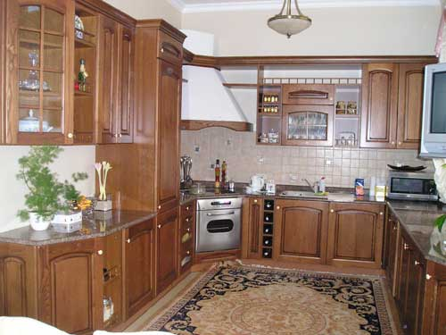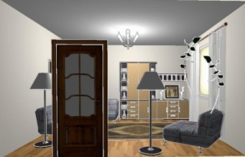  9. активизация лексического и грамматического материала (4 мин)  Look at the blackboard! (на доске написано предложение: The school is my second home.)  Как вы понимаете это предложение?  Have you got your classroom?  Let’s tell about the classroom № 26.  На доске висят рисунки с изображением предметов, которые находятся либо не находятся в кабинете №26, например:    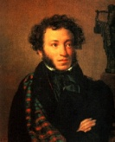  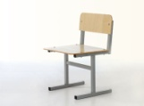  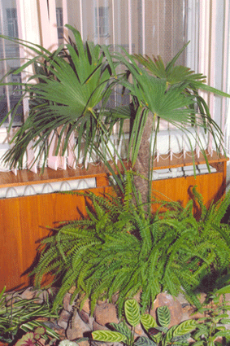  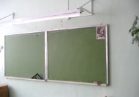  10. обучение диалогической речи, работа в парах (4 мин)  Who can remember the topic of our lesson?  Every house has got its address. Now we are learning to write the address in English, but first of all let’s do one exercise. Open your books. Page 22. Exercise 17.  …, read the task, please.  Посмотрите, пожалуйста, как записывается адрес на английском языке.  Now make your own dialogues.  Учитель подходит к каждой паре, слушает и, если есть ошибки, исправляет их.  11. обучение письменной речи (4 мин)  It’s time to say goodbye to Brownie. He wants you to write his address. Let’s write it!  Учитель раздает конверты. Пишет на доске адрес Brownie, поясняет особенности написания адреса в английском языке.  Учитель показывает, как правильно складывать лист бумаги.  12. домашнее задание (1 мин)  Brownie has got a task for you. Open your diaries and write it down.  Your task is to write a letter to Brownie about your room.  Any questions?  13. подведение итогов (3 мин)  Now your marks. Учитель выставляет оценки с их пояснением и похвалой.  Tell me, please what emotions do you feel?  I feel satisfaction and happiness because you worked hard today.  Thank you for the lesson. The lesson is over. Goodbye. | Good morning, we too.  Thank you!  Учащиеся поднимают руку в соответствии со своим настроением.  Учащиеся отвечают на заданные вопросы.  Yes, of course.  Учащимся предлагается сопоставить английские фразы с русскими.  Все эти фразы о доме.  Дом – это то место, где ты чувствуешь себя защищенным. Учащиеся отвечают на вопросы.  Домом может быть город, страна, деревня ...  Home sweet home.  Учащиеся отвечают на вопросы учителя.  This is a living room.  No, it isn’t. It’s a bathroom.  A garden.  It’s not a room.  Учащиеся запоминают картинки.  Учащиеся отвечают, какая картинка отсутствует на слайде.  1 слайд – an attic  2 слайд – a study  Учащиеся смотрят на 4 рисунка с изображением комнат и слушают рассказ Simon. Их задача – правильно определить комнату Simon.  It’s picture № 1.  Учащиеся отвечают на вопрос учителя.  Учащиеся по очереди читают по одному предложению и определяют, правильное ли оно.  Учащиеся смотрят на рисунок и рассказывают о комнате Simon.  Учащиеся поют песню и выполняют движения, о которых сказано в песне.  Учащиеся формируют группы.  Учащиеся рассматривают рисунок, определяют комнату, описывают ее, решают, каким образом будут представлять свое задание.  Группа выходит к доске и представляет свое задание.  Школа – мой второй дом. В школе я провожу большую часть своего времени. Учащиеся высказываются по данной теме.  Yes, it’s a classroom №26.  Учащиеся по очереди подходят к доске, выбирают рисунок, снимают его с доски и составляют предложение.  Например, there is a clock in the classroom №26.  The classroom №26 has got a chair.  Home Sweet Home  Учащийся читает задание и поясняет, что необходимо сделать в нем.  Пара учащихся вслух читает диалог.  Сначала нужно написать номер дома, затем улицу. Он записывается наоборот.  Учащиеся в парах составляют свои диалоги.  Учащиеся пишут на конверте адрес Brownie.  Учащиеся пробуют сложить лист бумаги, кладут его в конверт.  Учащиеся задают вопросы, если они есть.  Учащиеся по образцу составляют свои предложение об эмоциях, которые они испытывают от урока.

Разнообразие приемов и форм работы при компетентностно ориентированном обучении над развитием творческих способностей детей на уроках английского языка и во внеурочное время, ее систематизация приводит к тому, что у учащихся вырабатывается постоянная потребность в его изучении, положительная мотивация и успешность, преодолеваются языковые барьеры, вследствие чего учащиеся становятся более раскованными, общительными и толерантными. Полученные по иностранному языку знания они успешно применяют и на других уроках (русский язык, литература, история, география). В конечном счете, всё это помогает учителю в воспитании свободно мыслящей, творческой личности, способной изменить себя и окружающий мир, адаптироваться к быстроменяющимся условиям жизни.

